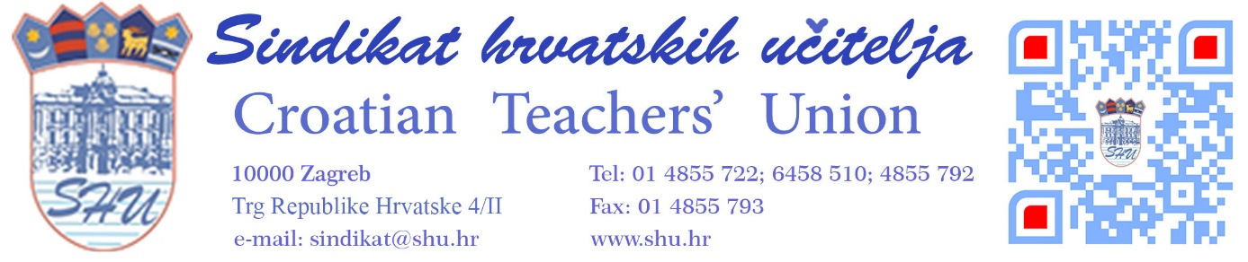

Poštovane zaposlenice i zaposlenici osnovnoškolskih ustanova za odgoj i obrazovanje,
dana 20. travnja 2018. godine parafiran je tekst Kolektivnog ugovora za zaposlenike u osnovnoškolskim ustanovama za odgoj i obrazovanje (u nastavku: GKU) od strane Vlade RH i Sindikata hrvatskih učitelja.
O prihvaćanju parafiranog teksta GKU-a odlučit će Vaš glas na referendumu, a koji će se održati u podružnicama 24 - 26 travnja 2018. godine.
Osim na webu objavljenog teksta, dostavljamo Vam i pregled novina kako bi što odgovornije mogli pristupiti donošenju odluke o prihvaćanju parafiranog teksta GKU-a.

PARAFIRANIM TEKSTOM GKU-a UGOVORENO JE:
- obvezno uključivanje sindikata u izradu pravilnika kojim se propisuju kriteriji vezano uz napredovanje i nagrađivanje zaposlenika u osnovnoškolskim ustanovama (cilj je reguliranje nagrađivanja i napredovanja)

- drugačije definirani dodaci za posebne uvjete rada te proširenje kruga korisnika dodataka za posebne uvjete rada (tablica u prilogu)

- precizirana isplata dnevnice

- naknada za povećanu odgojno - obrazovnu odgovornost za višednevne aktivnosti izvan škole: 50,00 kn neto po danu

- precizirani uvjeti pod kojima poslodavac zaposleniku mora/može ponuditi izmjenu ugovora o radu bez raspisivanja javnog natječaja, kada se u Školi ukaže potreba za popunjavanjem radnog mjesta

- sudjelovanje predstavnika ravnatelja bez prava odlučivanja u povjerenstvima za viškove i manjkove na razini županije ili Grada Zagreba

- propisana dužnost pisanog očitovanja (razlozi moraju biti objektivni i nepristrani) u slučaju odbijanja upućene osobe

- utvrđivanje trajanja godišnjeg odmora: na osnovicu od 4 tjedna odnosno 20 radnih dana dodaju se dani sukladno posebnim kriterijima (osnova za sve zaposlenike nije 18 nego 20 dana)

- plaćeni dopust: prošireni kriteriji temeljem kojih se odobrava korištenje plaćenog dopusta za osobne potrebe

- redefiniranje i proširivanje kriterija za korištenje plaćenog dopusta za stručno školovanje i usavršavanje

- zabrana otkaza bez prethodne suglasnosti radničkog vijeća odnosno sindikalnog povjerenika u školama koje zapošljavaju manje od 20 zaposlenika, pravo na davanje prethodne suglasnosti ima sindikalni povjerenik većinskog sindikata koji u školi djeluje, ako u toj školi taj sindikat ima najmanje 5 članova

- izračun neprekidnog staža u državnoj i javnoj službi bez obzira na promjenu poslodavca sukladno odredbama TKU-a

- bonus:

- prošireno je pravo na umanjenje norme s 1 sat na 2 sata za izvođenje neposrednog odgojno-obrazovnog rada

- pravo je prošireno na sve učitelje s 30 godina ukupnog radnog staža, a ne samo radnog staža u obrazovanju

- učitelji koji neće koristiti pravo na umanjenje norme, ostvarit će pravo na uvećanje osnovne plaće za 4%

- uvedena je mogućnost prethodnog postupka mirnog rješavanja sporova radi zaštite povrijeđenog prava iz radnog odnosa

- preciznije su uređene odredbe zaštite dostojanstva zaposlenika

- preciznije je uređeno priznavanje ozljede sindikalnog povjerenika, prilikom obavljanja sindikalne dužnosti, kao ozljede na radu sukladno posebnim propisima

- omogućavanje sudjelovanja sindikalnog povjerenika u radu školskog odbora na zahtjev člana, prilikom razmatranja njegovog radno-pravnog statusa

- zaštita sindikalnog povjerenika 6 mjeseci nakon prestanka obnašanja dužnosti

U PARAFIRANOM TEKSTU GKU-a NISMO USPJELI UGOVORITI:

- uvećanje osnovice za plaće 4% za sve zaposlenike s 20 i više godina staža

- dodatak na plaću za poslijediplomske sveučilišne specijaliste

ŠTO DONOSI PRIHVAĆANJE GKU-a:

- ugovorena su nova prava (materijalna i nematerijalna), a mnoga dosadašnja prava definirana su preciznije

- prihvaćanjem Kolektivnog ugovora za službenike za zaposlenike u osnovnoškolskim ustanovama sva će ugovorena prava vrijediti do 1. ožujka 2022. godine (s produženom primjenom pravnih pravila 3 mjeseca od prestanka važenja GKU-a)

ŠTO UKOLIKO NE PRIHVATIMO POTPISIVANJE GKU-a:

- ukoliko na referendumu GKU ne prihvati više od polovice ( 50% +1 ) članova koji su pristupili referendumu predsjednica Sindikata hrvatskih učitelja neće potpisati GKU te se pokreću aktivnosti za nastavak pregovora – postupak mirenja i najava štrajka

- u tom slučaju materijalna prava od 1. svibnja 2018. godine nisu zajamčena

